ชื่อ ณัฐวรรณ สุดจินดา
รหัสนักศึกษา 6808800014
กลุ่ม SASAN

Photo Brief

หัวข้อ รายละเอียดสำหรับงานโปรโมต SASAN Eco Print Souvenir — Natural Memory Imprinted
วัตถุประสงค์ของงาน | - นำเสนอสินค้า Eco Print เป็น “ของชำร่วยเชิงความหมาย”  - ถ่ายทอดแนวคิดการเก็บความทรงจำผ่านธรรมชาติ  - สื่อสารภาพลักษณ์แบรนด์ SASAN (สงบ ลึกซึ้ง มีคุณค่า)
กลุ่มเป้าหมาย | - ผู้จัดงาน (งานสำคัญ/พิธี/งานรำลึก)  - ผู้หญิงวัย 25–45 ปี  - กลุ่มที่ให้คุณค่ากับความหมายและ aesthetic
อารมณ์ของภาพ (Mood) | - Calm / Warm / Minimal / Emotional  - เงียบ สงบ ละมุน มีความหมาย
ประเภทภาพที่ต้องใช้ | 1. Hero Image (Key Visual) แสดงสินค้า Eco Print ในบริบทที่ “มีความหมาย”  2. Product Showcase แสดงสินค้าเดี่ยว และแบบเซตของชำร่วย  3. Lifestyle / Human Touch ภาพมือกำลังจับ / พับ / จัดผ้า  4. Process (Soft Process Story) ขั้นตอนการทำ Eco Print  5. Detail / Close-up ลายใบไม้ / สี / texture ผ้า  6. Texture & Material โฟกัสวัสดุ เช่น ผ้า / เส้นใย / สีธรรมชาติ  7. Before – After ใช้ใน IG / Content storytelling  8. Packaging / Gift Set ภาพการห่อของชำร่วย  9. Hanging / Display แสงธรรมชาติผ่านผ้า
แพลตฟอร์มปลายทาง | Website (Landing Page / Banner)  - สัดส่วน: 16:9  - ใช้เป็นภาพ Hero และภาพประกอบเนื้อหา  - ต้องมี Negative Space สำหรับวางข้อความ เช่น Concept / Tagline  Instagram (Feed & Reels)  - สัดส่วน: 1:1 (Square) และ 4:5 (Portrait)  - ใช้สำหรับโพสต์ภาพสินค้า / process / storytelling  - เน้นภาพที่ ดึงดูดสายตาใน 1–2 วินาทีแรก
สไตล์แบรนด์ | - Elegant Minimal with Emotional Depth  - ใช้ความเรียบง่าย แต่สื่อความหมายลึก  - โทนภาพ: Soft / Calm / Natural / Refined  - วัสดุ: ธรรมชาติ (ผ้า ใบไม้ ไม้)
จุดเด่นที่ต้องการเน้น | - ลวดลาย Eco Print ที่ “ไม่ซ้ำกัน” (Uniqueness)  - ความเป็นงาน Handmade + Natural  - การสื่อถึง “ความทรงจำ / การจากลาอย่างงดงาม”  - ความประณีตในรายละเอียด (Texture / Craftsmanship)  - การใช้งานเป็น ของชำร่วยที่มีคุณค่าเชิงจิตใจ
พื้นที่สำหรับข้อความ/กราฟิก | ต้องมี Negative Space ในภาพ (สำคัญมาก)  - ด้านบน / ด้านข้าง / มุมใดมุมหนึ่ง  ใช้สำหรับวาง:  - Logo SASAN  - Tagline  - ข้อความสั้น เช่น  - “A Beautiful Memory”  - “Designed for Meaningful Moments”  หลีกเลี่ยง:  - วาง object เต็มเฟรม  - องค์ประกอบแน่นเกินไป  และคำโฆษณา เช่น "ซ่อมด่วน ประเมินราคาฟรี"

Shot List

ลำดับ | ประเภทภาพ / ระยะภาพ | รายละเอียดภาพที่จะถ่าย (Scene & Subject) | แพลตฟอร์ม / สัดส่วนภาพ | หมายเหตุ / องค์ประกอบเสริมที่ต้องระวัง
1 | Hero Image (Key Visual) | ผ้า eco print วางบนโต๊ะไม้ + ดอกไม้แห้ง + แสงธรรมชาติ | เว็บไซต์ (16:9) / IG (4:5) | ต้องมี Negative Space / โทน muted เท่านั้น / ห้ามจัดแน่น → ภาพนี้คือ “ภาพขายหลัก”
2 | Product in Use (Lifestyle) | มือกำลังใช้ผ้า เช่น ห่อของ / พับ / ถือ | โพสต์ IG (4:5) | มือดูสะอาด นุ่ม / gesture ต้อง natural / ทำให้เห็นว่า “ใช้ได้จริงในชีวิต”
3 | Packaging (Gift Moment) | เซตของชำร่วยห่อเรียบร้อยด้วยเชือก/กระดาษ | โพสต์ IG (4:5) | ต้องดูเรียบหรู / วัสดุธรรมชาติ / สื่อว่า “ของมีคุณค่า ไม่ใช่ของแจกทั่วไป”
4 | Close-up Detail (Texture & Pattern) | ลายใบไม้บนผ้าแบบชัด + texture | โพสต์ IG (4:5) | โฟกัสต้องคม / แสง soft / โทนสีต้องนิ่ง → ช็อตนี้ทำให้รู้สึก “ของดี มีคุณภาพ”
5 | Emotional / Symbolic Shot | ผ้าวางนิ่ง + แสงตกกระทบ + ใบไม้แห้ง+มือถือค้อนทุบ | โพสต์ IG (4:5) | องค์ประกอบน้อย / เน้น shadow / ให้ฟีล “ความทรงจำ / การเก็บรักษา”

Shot 1 : Hero Image (Key Visual)
Goal / Purpose | นำเสนอภาพหลักของสินค้า Eco Print ในฐานะของชำร่วยที่มีคุณค่าเชิงความหมาย สื่อถึงความทรงจำ ความสงบ และความงามจากธรรมชาติ เพื่อใช้เป็นภาพ Hero สำหรับเว็บไซต์และสื่อโปรโมท
Subject | ผ้า Eco Print (สินค้าหลักของแบรนด์) จัดวางร่วมกับองค์ประกอบธรรมชาติ เช่น ใบไม้แห้ง ดอกไม้แห้ง หรือวัสดุไม้
Scene / Environment | โต๊ะไม้โทนธรรมชาติ หรือพื้นผิวที่มี texture เรียบ เช่น ผ้าลินิน / กระดาษคราฟต์  บรรยากาศโดยรวมต้องเรียบ สงบ และไม่รก
Composition | - วางสินค้าเป็นจุดเด่นหลัก (Center หรือ Slight Offset)  - มี Negative Space ด้านบนหรือด้านข้าง สำหรับวางข้อความ/โลโก้  - ใช้หลัก Rule of Thirds เพื่อความสมดุล  - องค์ประกอบต้องไม่แน่นเกินไป ให้ภาพ “หายใจได้”
Camera / Lens / Angle | - มุมกล้อง: Top View หรือ 45° Angle  - ระยะ: Medium Shot (เห็นสินค้าเต็ม + บริบทเล็กน้อย)  - เลนส์: Standard (35mm – 50mm)
Lighting | - ใช้แสงธรรมชาติจากหน้าต่าง (Natural Light)  - แสงนุ่ม (Soft Light) เงาไม่แข็ง  - อาจมีเงาตกกระทบเล็กน้อยเพื่อเพิ่มมิติ
Mood & Tone | - Calm / Warm / Minimal / Emotional  - ให้ความรู้สึกสงบ ละมุน และมีความหมาย  - สื่อถึงความทรงจำและความงดงามที่เรียบง่าย
Style / Material / Detail | - วัสดุหลัก: ผ้าฝ้าย / ลินิน / ใบไม้แห้ง  - สไตล์: Elegant Minimal + Organic  - รายละเอียดต้องดูประณีต ไม่หยาบ ไม่ DIY เกินไป
Color Palette | - Ivory / Off-white  - Beige / Sand  - Warm Brown  - Muted Green
Platform / Aspect Ratio | Instagram: 4:5
Negative Prompt | - สีสดจัด หรือสีที่ไม่อยู่ในโทนแบรนด์  - องค์ประกอบรก / ของเยอะเกิน  - แสงแข็ง เงาคม  - ภาพที่ดูเป็น DIY หรือไม่พรีเมียม  - มุมกล้องที่ทำให้สินค้าเสียรูปหรือดูไม่เรียบร้อย

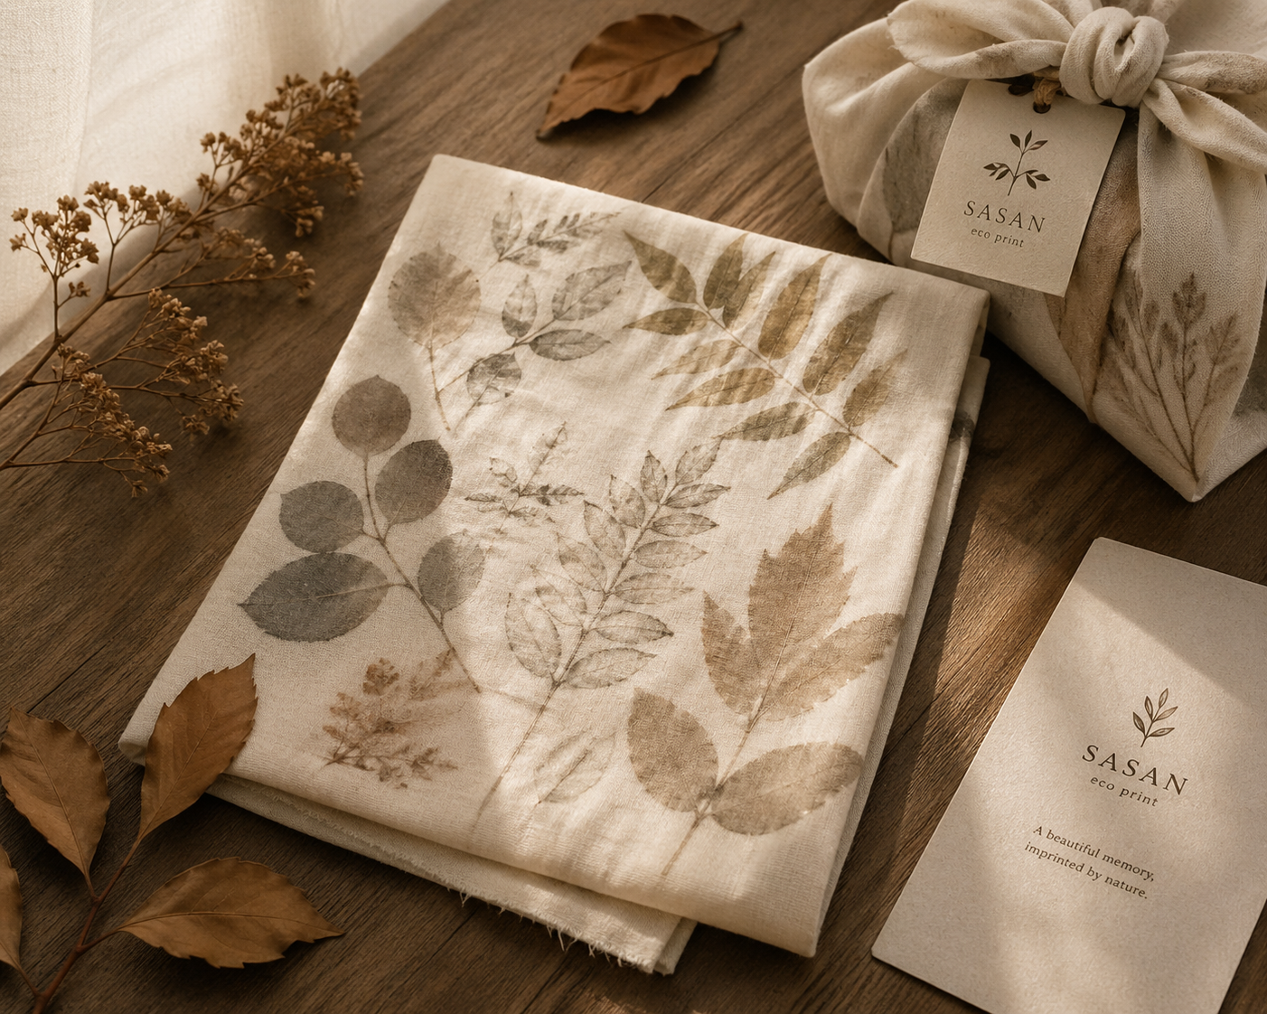

Shot 2 : Product in Use (Lifestyle)
Goal / Purpose | แสดงการใช้งานจริงของสินค้าในชีวิตประจำวัน เพื่อให้ผู้ชมเห็นคุณค่าและความเป็นของใช้ที่มีความหมาย
Subject | มือผู้หญิงกำลังพับ/ห่อผ้า Eco Print หรือถือผ้าอย่างนุ่มนวล
Scene / Environment | พื้นผิวเรียบ เช่น โต๊ะไม้ / ผ้าลินิน โทนธรรมชาติ
Composition | - วางมือและผ้าเป็นจุดเด่น  - มี Negative Space  - จัดเฟรมให้ดูสมดุล ไม่แน่น
Camera / Lens / Angle | - 45° angle หรือ close medium  - 50mm
Lighting | - แสงธรรมชาติ soft light  - เงานุ่ม ไม่แข็ง
Mood & Tone | - Gentle / Warm / Intentional  - ให้ความรู้สึกใส่ใจและประณีต
Style / Material / Detail | - มือสะอาด เล็บโทนธรรมชาติ  - ผ้าดูนุ่ม ละมุน
Color Palette | - Ivory / Off-white  - Beige / Sand  - Warm Brown  - Muted Green
Platform / Aspect Ratio | Instagram: 4:5
Negative Prompt | - มือดูเกร็ง / สีเล็บจัด / แสงแข็ง / ฉากรก

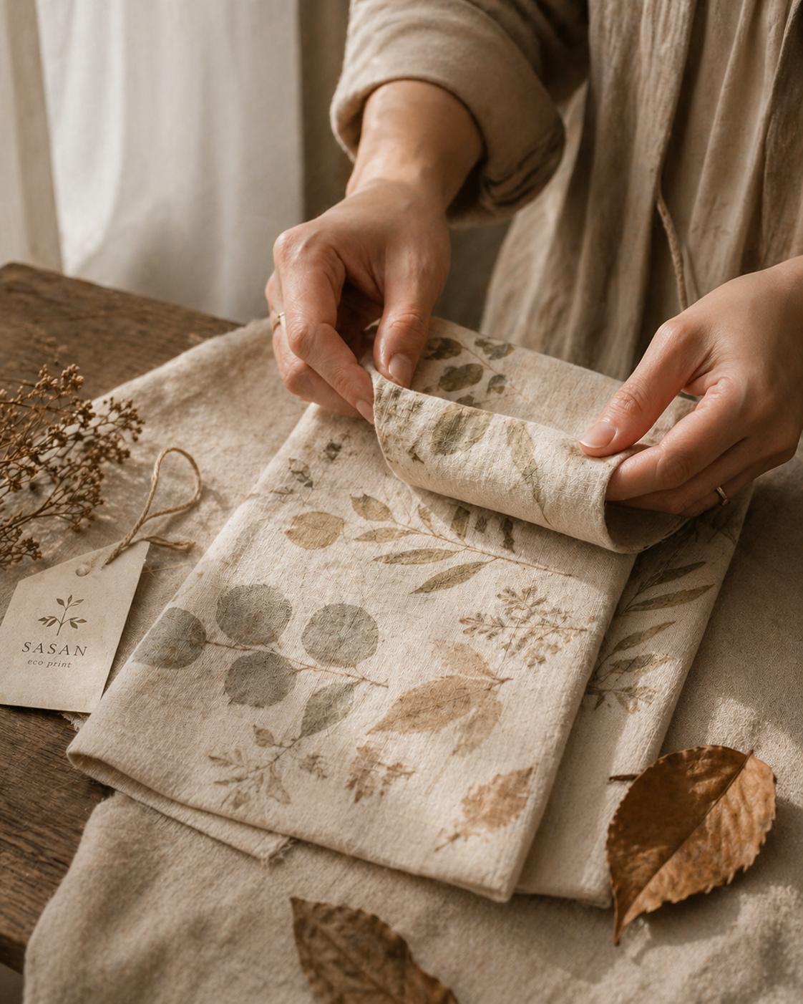

Shot 3 : Packaging (Gift Moment)
Goal / Purpose | สื่อว่าสินค้าเป็น “ของชำร่วยที่มีคุณค่า” และเหมาะสำหรับมอบให้ผู้อื่น
Subject | ผ้า Eco Print ที่ถูกห่อเรียบร้อย พร้อม tag / เชือก
Scene / Environment | โต๊ะไม้ / พื้นผิวเรียบ โทน warm
Composition | - วาง package เป็น center  - มีพื้นที่ว่างสำหรับข้อความ  - จัดองค์ประกอบ minimal
Camera / Lens / Angle | - Top view หรือ 45°  - 35–50mm
Lighting | - Soft natural light  - เงานุ่ม
Mood & Tone | Warm / Meaningful / Refined
Style / Material / Detail | - เชือก / กระดาษคราฟต์ / tag  - งานต้องดูเรียบร้อย premium
Color Palette | Neutral tones เท่านั้น
Platform / Aspect Ratio | Instagram: 4:5
Negative Prompt | แพ็กเกจดูถูก / สีสด / วัสดุพลาสติก

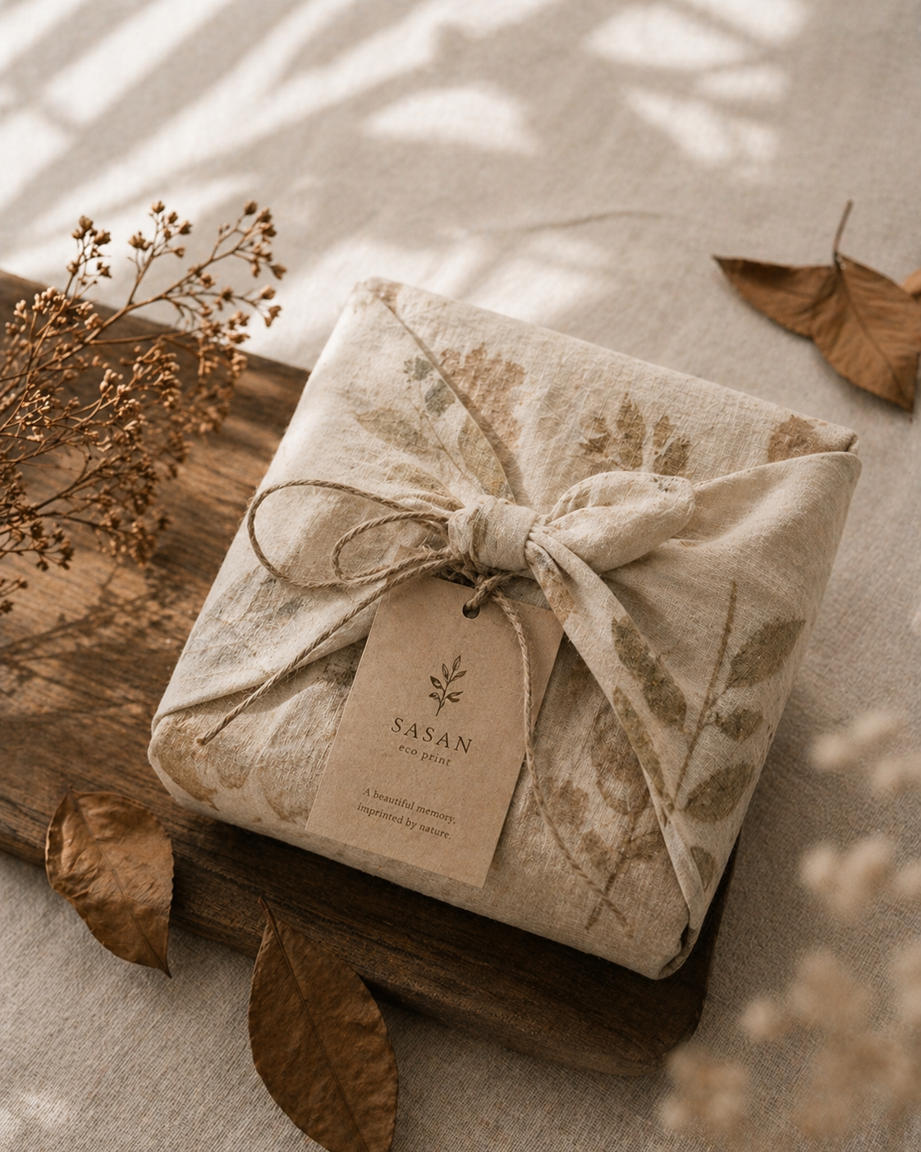

Shot 4 : Close-up Detail (Texture & Pattern)
Goal / Purpose | โชว์รายละเอียดลายใบไม้และคุณภาพของผ้า
Subject | ลาย Eco Print บนผ้า (ระยะใกล้)
Scene / Environment | พื้นเรียบ เน้นผ้าเป็นหลัก
Composition | - Crop ใกล้ เน้น texture  - ไม่ต้องมีองค์ประกอบอื่นเยอะ
Camera / Lens / Angle | - Macro / Close-up  - Focus ชัดเฉพาะจุด
Lighting | - Soft light  - เงาเบาเพื่อให้เห็น texture
Mood & Tone | Quiet / Refined / Premium
Style / Material / Detail | เน้นเส้นใบไม้ / สีธรรมชาติ
Color Palette | Muted botanical tones
Platform / Aspect Ratio | Instagram: 1:1
Negative Prompt | ภาพเบลอ / noise / สีเพี้ยน

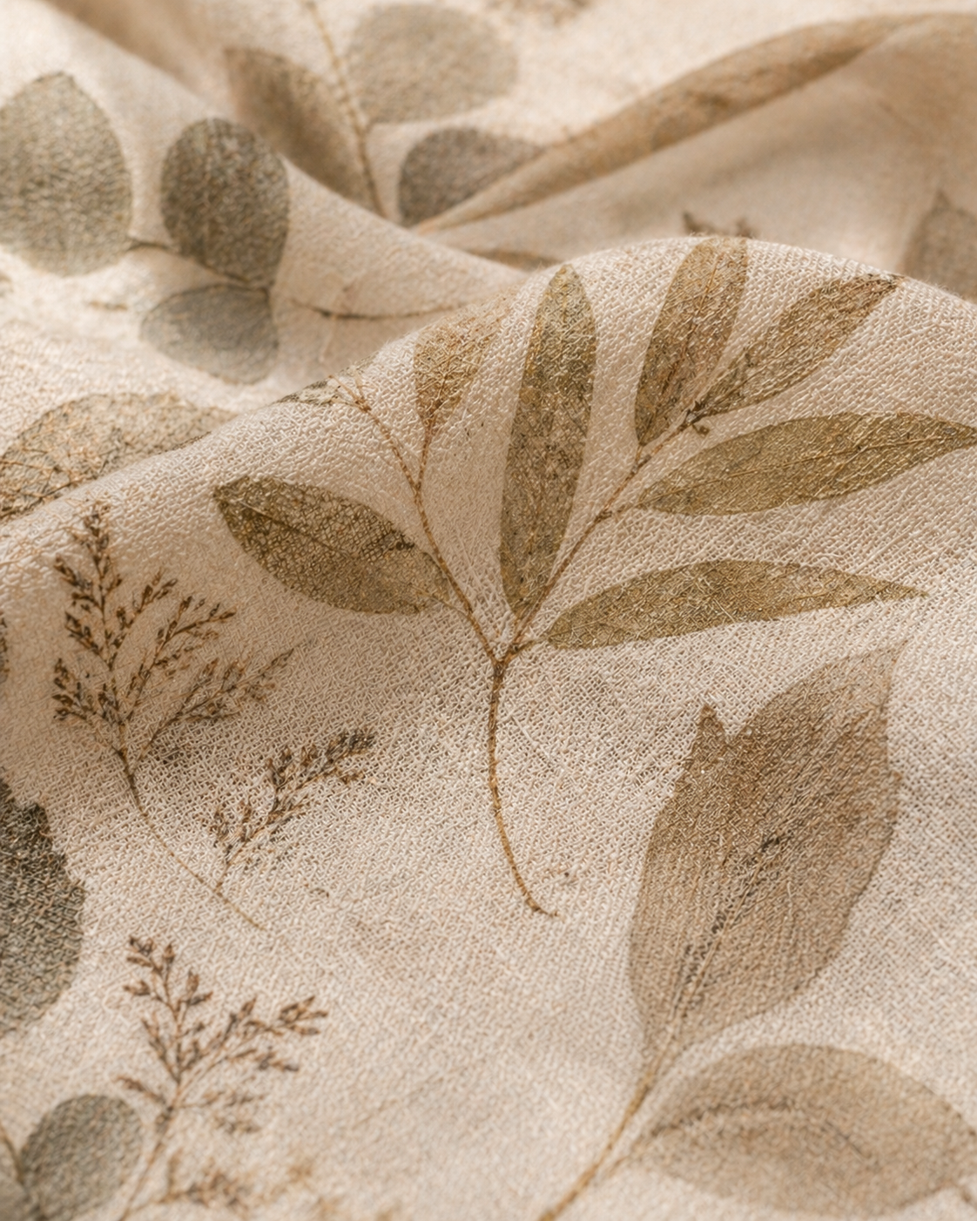

Shot 5 : Emotional / Symbolic Shot
Goal / Purpose | สื่อความหมายเชิงนามธรรมของแบรนด์ (ความทรงจำ / เวลา / ธรรมชาติ)
Subject | ผ้า Eco Print + ใบไม้แห้ง + แสง
Scene / Environment | พื้นเรียบ + แสงตกกระทบ
Composition | - องค์ประกอบน้อย  - ใช้แสงและเงาเป็นตัวเล่าเรื่อง  - มีพื้นที่ว่าง
Camera / Lens / Angle | Top view หรือ slight angle
Lighting | - Natural light + shadow  - อาจมี light beam
Mood & Tone | Calm / Reflective / Emotional / Timeless
Style / Material / Detail | ใบไม้แห้ง / ผ้า / ไม่มีสิ่งรบกวน
Color Palette | Warm muted tones
Platform / Aspect Ratio | Instagram: 4:5
Negative Prompt | ภาพรก / element เยอะ / สีสด

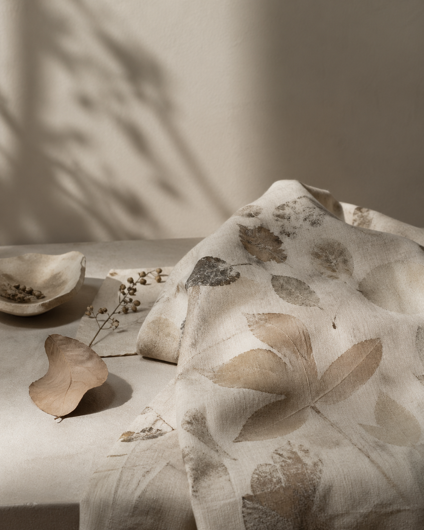

Shot 6 : Soft Imprint (Hammering Moment)
Goal / Purpose | แสดงกระบวนการสร้างลาย Eco Print (การทุบ) โดยถ่ายทอดให้ดูเป็นขั้นตอนที่มีความหมาย นุ่มนวล และมีความตั้งใจ ไม่ใช่ความรุนแรง
Subject | มือกำลังใช้ค้อนทุบผ้าที่มีใบไม้วางอยู่ (มีผ้ารองด้านบนเพื่อลดความแข็งของภาพ)
Scene / Environment | โต๊ะไม้โทนธรรมชาติ / ผ้าลินิน  มีใบไม้และวัสดุธรรมชาติเล็กน้อย
Composition | - จัดองค์ประกอบแบบไม่แน่น  - มี Negative Space  - โฟกัสที่มือ + ค้อน + ผ้า  - ใช้ framing ให้รู้สึก “นิ่งแม้มี movement”
Camera / Lens / Angle | - 45° angle หรือ top view  - Medium close-up  - 35–50mm
Lighting | - แสงธรรมชาติ soft light  - เงานุ่ม ไม่แข็ง  - อาจมี diffusion ผ่านผ้าม่าน
Mood & Tone | - Calm / Intentional / Poetic  - ให้ความรู้สึกเหมือน “พิธีกรรม” มากกว่าการทำงาน
Style / Material / Detail | - ค้อนวัสดุไม้ (เลี่ยงโลหะเงา)  - ใบไม้โทน muted  - ผ้าดิบ / ลินิน
Color Palette | Ivory / Beige / Warm brown / Muted green
Platform / Aspect Ratio | Instagram: 4:5
Negative Prompt | - ห้ามดูรุนแรง  - หลีกเลี่ยง motion blur แรง  - ห้ามสีสด / แสงแข็ง / ฉากรก

